Projekts
3.pielikums
Ministru kabineta
____.gada ___._______noteikumiem Nr._____
Žurnāls recepšu reģistrācijai
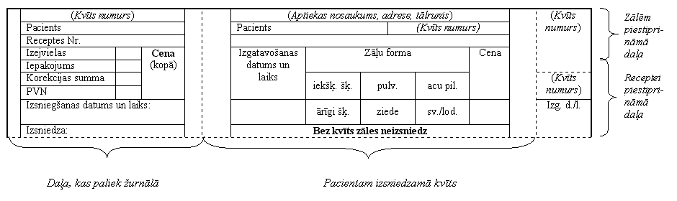

Veselības ministre Anda Čakša

Iesniedzējs: Veselības ministre Anda Čakša

Vīza: Valsts sekretārs Kārlis Ketners

26.09.2016. 11:02
37
S.Riekstiņa
Veselības ministrijas Farmācijas departamenta
vecākā referente 67876115, silvija.riekstina @vm.gov.lv

